Новый год – праздник волшебства и чудес
Новый год – самый любимый праздник дошколят. Праздник в ожидании чуда. Ёлка-красавица в разноцветных шарах, мишуре и гирляндах, конфетные подарки, и праздничное настроение. И, конечно же, долгожданные новогодние утренники.
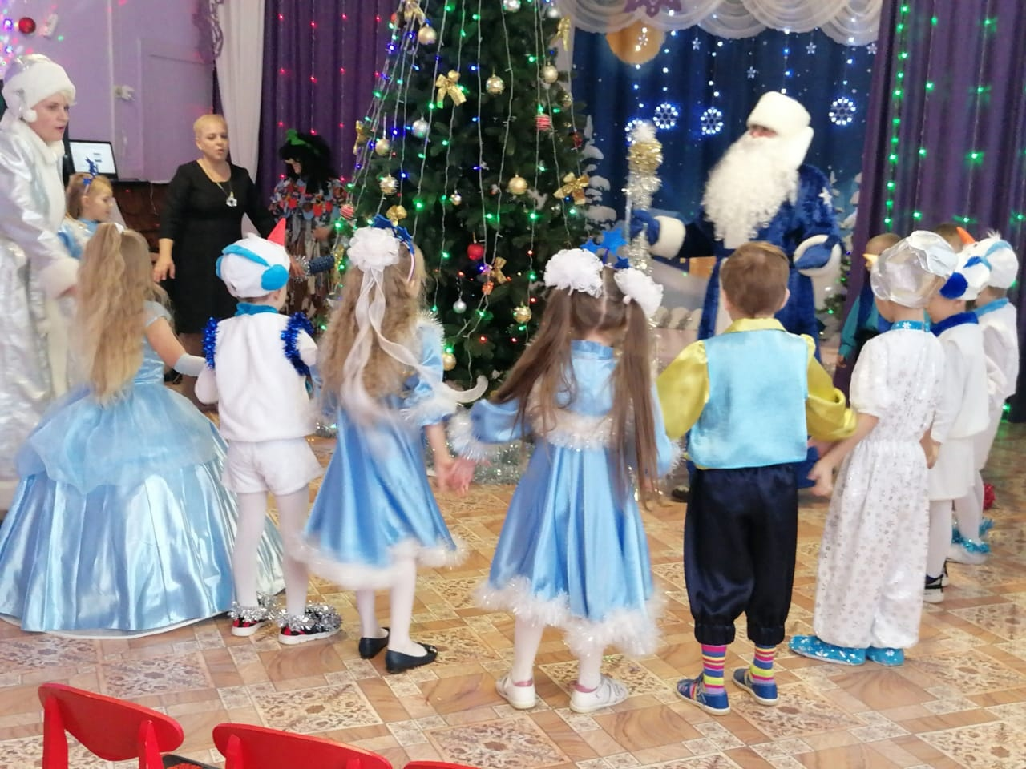

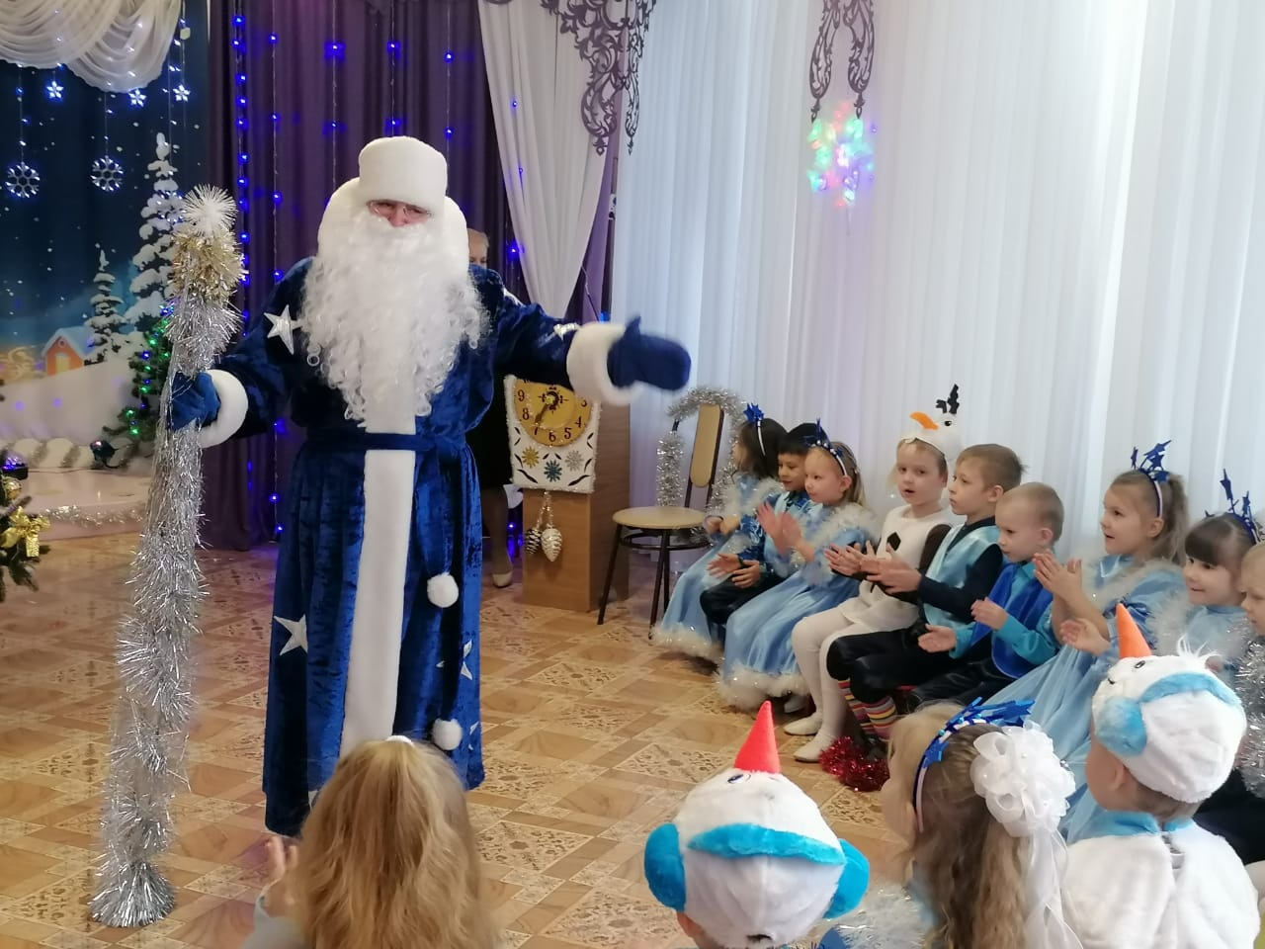

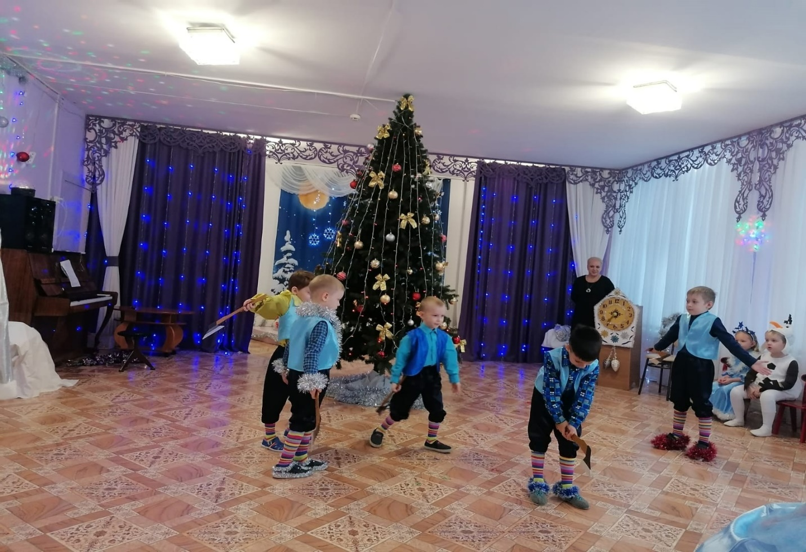

Поэтому педагоги дошкольных учебных заведений и сами дети очень тщательно готовятся к празднованию Нового года. Дети вместе с воспитателями отправились в зимнее волшебное путешествие. Ребята встречали сказочных героев, пели, играли, рассказывали стихи, водили хороводы. Дети получили долгожданные подарки от Деда мороза.
Праздник был наполнен добрыми делами, волшебством и яркими красками. Впечатления от новогоднего утренника останутся в памяти детей на целый год!

